**муниципальное казенное дошкольное образовательное учреждение – детский сад№ 6 г. Татарска**

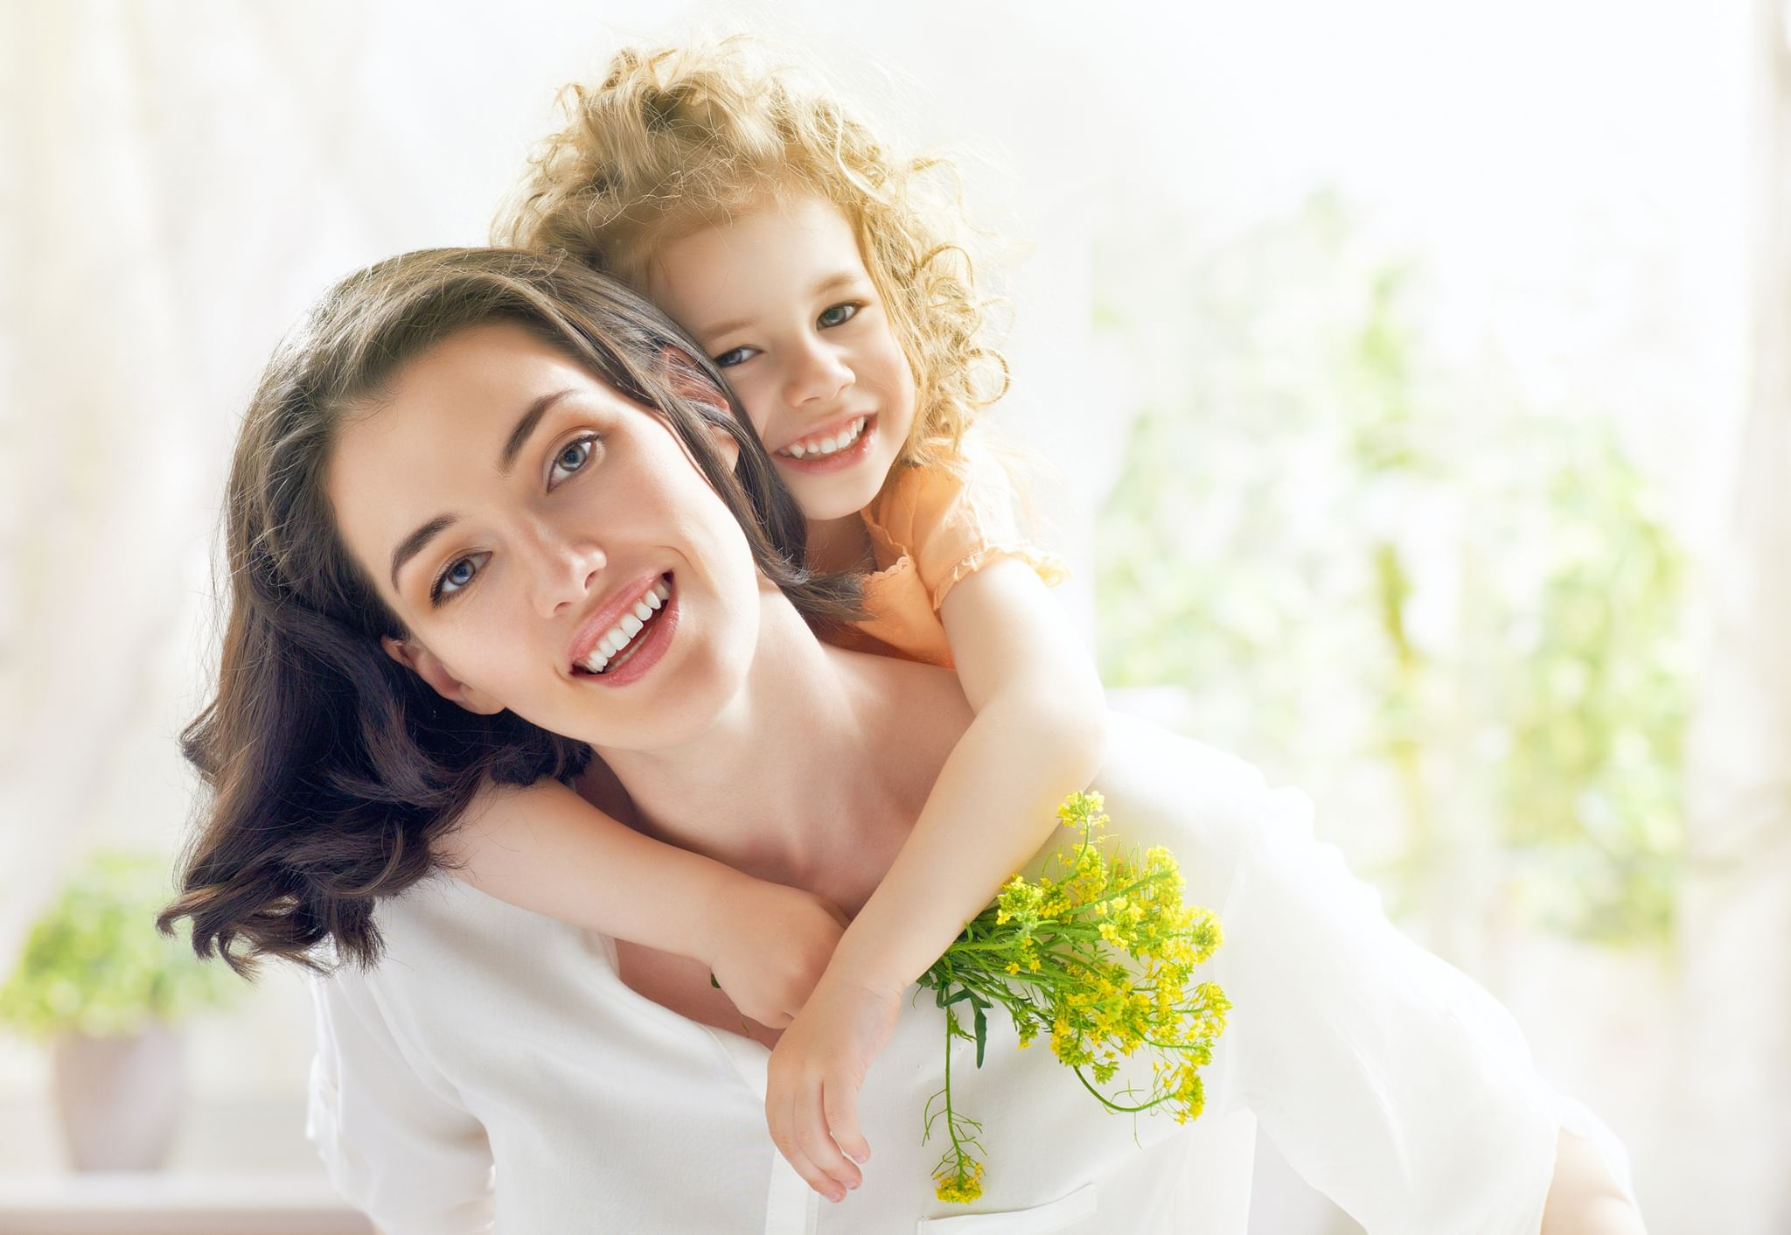

**«УЛЫБАЙТЕСЬ, МАМОЧКИ!»**

8 марта подготовительная группа

Муз. Рук.: Гоцелюк И.П.

**2022год**

Цель: Поздравить мам и бабушек с праздником 8 Марта,

создать праздничное настроение у детей и зрителей.

задачи:

* Прививать исполнительскую культуру и культуру поведения на массовых праздничных мероприятиях.
* Развивать музыкально-исполнительские способности у воспитанников.
* Воспитывать у детей любовь и уважение к маме и бабушке.

**Дети входят в зал *ПЕСНЯ: «МАМА»***

1.Ой, ребята, что за чудо –

Гости здесь сидят повсюду!  
 Солнце светит и смеётся,

Песня ласковая льется!

2.В зале пахнет чудесами!

И французскими духами!

Что ж за гости здесь такие?

Все: Это мамы дорогие!

https://www.allwomens.ru/uploads/posts/2018-01/1516792443_0.jpg**ПЕСНЯ: «МАМОЧКА ЛЮБИМАЯ»**

3.Мама, как звездочка путь освещает,

Мама так любит меня.

Милая мама, тебе посвящаю

Нежные эти слова.

4.Лишь улыбаться желаем мы вам

И песенку дарим мы для всех мам.

https://www.allwomens.ru/uploads/posts/2018-01/1516792443_0.jpg **ПЕСНЯ «МАМОЧКА, ТЫ ЛУЧШАЯ НА СВЕТЕ…»**

1. Как радостно на сердце, как светло,

Ведь настроенье зимнее прошло.

Теперь на небе солнышко сияет

И теплую весну нам обещает!

6. Стая птиц в саду распелась.

Хлоп! И стая разлетелась.

Эту песенку для вас

Дружно мы споем сейчас.

https://www.allwomens.ru/uploads/posts/2018-01/1516792443_0.jpg***ПЕСНЯ: «ВЕСЕННЯЯ КАПЕЛЬ» садятся***

***Ведущая*:** Восьмое Марта, праздник мам,

— Тук-тук! — стучится в двери к нам.

*Раздается громкий стук в дверь.*

*радостно:* Я же говорила! Это, наверное, гости пришли.

Пойду, посмотрю*. уходит*

***С противоположной стороны******появляются Злючка и Вреднючка.***

**1 1 и 2** *(радуются)*Обманули! Обманули!

**1-** Ушла наконец!

**2-** Теперь МЫ здесь главные! Вот!

**Злючка:**

Я Злючка - Колючка, Я страшная вреднючка.

Капризничаю, плачу, Игрушки вечно клянчу.

**Вреднючка:**  
 А я – Вредная Вреднючка, страшная злючка!

Нет у меня терпения, дерусь, играть мешаю…   
И этим поведением всех радости лишаю!

1. ***(Пристает к детям, клянчит.)***

Ну, дай, дай мне свои туфельки поносить! *(Другому ребенку.)*

Ну, дай, дай мне свой бантик! Что, тебе жалко? Ух, жадина!

1. Ах! Какое модненькое платьице!!!

После утренника, дашь мне его поносить, поняла?!

1. *(Пристает к гостям.)* А вы мне мороженое купите?

Ну, купите, купите!

***(к мужчине)*** А вы мне куклу новую - Барби! Купите?

**2.** А мне… торт большой пребольшой, купите?!

И новый пестик — бац, бац! Ну, купите!..... Почему не покупаете?

*(Топает ногами, трет руками глаза, воет. Потом внезапно замолкает.)*

Не хотите нас баловать — не надо!

*(к детям)* А вы зачем здесь собрались?

***Дети:*** На праздник!   
 **ЗЛ или ВР.** На какой такой праздник?

***Дети:*** На праздник «Мамин день»!   
**ЗЛ или ВР.** Ха-ха-ха! Не надо было нам это говорить!

Мы вам все испортим. Не верите? Сейчас увидите.

**ЗЛ или ВР***(к мамам.)* - Мы вредные? ***Мамы****:* Да!   
 - Мы Капризные? ***Мамы***: Да!   
 - Избалованные? ***Мамы***: Да!   
 **-** А ваши детки хорошие? ***Мамы:*** Да!

Сейчас мы проверим ваших деток.

***(Обращается к детям)*** Отвечайте на наши вопросы: Да или Нет!

*(Ответы заранее не учить!!!)*

- Утром мама как будила, восемь раз к вам подходила? Я права ведь, дети? - Когда зовут вас на обед, руки моете вы?

- И с зубами ведь беда! Лень их чистить как всегда!

- Хочу знать я ваш ответ: зубы чистите вы?

- А как мамам помогают, друг на друга лишь кивают:

Ты сегодня, а не я, нынче очередь твоя!

Дети, мамам с малых лет помогаете вы?

**Вместе:** - А мы вам не верим!!!

- Вы ничем не лучше нас!

Поэтому мы сейчас заколдуем ваших мам!

И ваши мамы больше никогда не смогут улыбаться.

*Колдуй, баба, колдуй, дед! сварим мы себе обед.  
 Из лягушек и мышей, Непослушных малышей.   
 Улыбаться не дадим!*

*Все улыбки этих мам крокодилу отдадим!*

***Звучит колдовская музыка:***

***- Мамы надевают маски-грустные смайлики.***

***Злючка и Вреднючка:*** Получилось! Получилось!

***(радостно убегают)***

***Возвращается ведущая***

***Ведущая:*** Что здесь случилось?   
***Дети***: Пока вы встречали гостей, к нам приходили

Злючка и Вреднючка.

Они украли у мам улыбки.   
***Ведущая:*** Что же теперь будет? Неужели мамы не смогут улыбаться?

Надо срочно вызывать волшебника!....

Нет, волшебник нам не поможет.

Я знаю одну очень веселую девочку, её зовут Веселинка.

Веселинка нам обязательно поможет!

Она появится, если мы громко весело похлопаем и позовем её.

***Дети под музыку хлопают, пританцовывают, зовут***

**Веселинка** забегает, танцует.

**Веселинка:** Здравствуйте, детишки - девчонки и мальчишки!

Здравствуйте, мамулечки – красотулечки!

И бабулечки - дорогулечки!

***(к детям)***  Я подружка ваша, красива, как картинка!

А зовут меня ...........

Дети: Веселинка!

Я знаю, вы хотите вернуть улыбки мамам, бабушкам и

всем гостям!

Верно, ребята?

***РЕБ:***

Мы хотим, чтоб мамочки наши не грустили,

Чтоб улыбки с их лица больше не сходили.

**Веселинка:**

Чтоб поднять им настроение вы устройте представление!

Пляски, игры, смех, веселье им поднимут настроенье!

А поможет вам эта улыбка, которую нужно собрать.

А мне пора! Ведь где-то еще кто-то грустит, и я бегу к нему

на помощь.

*Ведущая ребёнку предлагает выбрать фрагмент «улыбки».*

- О чём говорит эта частичка улыбки? *(Читает.)*

 ***1 часть улыбки -******«ВЕСЕЛЫЕ СТИХИ»***

ВЕД.Стихи вас просят подарить, Да такие, чтоб гостей развеселить.

1.

2.

3.

*Несколько мам снимают маски*

***Вед:*** Посмотрите, дети, посмотрите! У нас получается!

Грустинки убегают с нашего праздника!

Продолжаем собирать улыбку!

** *2 часть улыбки –*** **«Без танца веселого праздник не ярок.**

**гостям подарите танец в подарок!**

ВЕД:Ну, что, порадуйте гостей – станцуйте танец веселей.

https://www.allwomens.ru/uploads/posts/2018-01/1516792443_0.jpg  **ТАНЕЦ: «ДЕТКИ-КОНФЕТКИ»**

***Шуточный танец мальчиков:***

***«Мы ребята молодцы»***

*Еще несколько мам снимают маски*

Ведущая:Это просто чудеса! Грусть уходит, хоть и не спеша.

*Ведущая предлагает другому ребенку выбрать фрагмент «улыбки».*

** *3 часть улыбки - «РАЗВЕСЕЛИТЬ БАБУШКУ»***

ВЕД:Теперь пора и бабушек нам всех расколдовать.

***Дети встают в шахматном порядке***

7. Современные бабули

Все такие красотули.

Молодые, деловые,

Разбираются во всем.

И любое ноу хау

Им конечно, нипочем.

8. Я с компьютером на «вы»

А бабулечка, на «ты»

То рецепты выставляет,

То кого то поздравляет,

То по скайпу говорит,

Делая серьезный вид.

9. Я к бабуле поспешила :

-Бабушка, попьем чаёк?

Но бабуля удивила:

- Подожди чуть-чуть дружок.

10. Мы с братишкою уснули

Зря прождали допоздна.

Я горжусь своей бабулей

Современная она.

https://www.allwomens.ru/uploads/posts/2018-01/1516792443_0.jpg **ПЕСНЯ: «БАБУШКА И ИНТЕРНЕТ»**

** 4 часть улыбки –**  ***«Прошу вас обратить внимание,***

***Что девочки остались без внимания»***

ВЕД: И сейчас без промедления – От мальчишек веселое поздравление!

**Выходят СИЛАЧИ**

МАЛЬЧИКИ-СИЛАЧИ.

1. Долго думали, гадали, чем девчонок удивить?   
 И, в конце концов, решили своей силушкой сразить!

2. Полюбуйтесь-ка, на нас, как мы возмужали.  
 Подтянулись, подросли, мышцы подкачали

3. Спортом мы займёмся - надо сильным быть,

Чтобы вас, девчонки, на руках носить!

https://www.allwomens.ru/uploads/posts/2018-01/1516792443_0.jpg **ТАНЕЦ СИЛАЧЕЙ**

*(несколько мам снимают маски)*

Ведущая:Чудеса продолжаются, Улыбки возвращаются!

** 5 часть улыбки «СМЕШНАЯ ИСТОРИЯ»**

**РЕБ.**А сейчас на этой сцене для смешных историй время!

Предлагаем посмеяться, а на шутки и приколы

Просим вас не обижаться.

https://www.allwomens.ru/uploads/posts/2018-01/1516792443_0.jpg ***СЦЕНКА «СЕМЕЙКА»***

***Ставят последнюю часть улыбки и последние мамы снимают грустные смайлики.***

***Ведущая:*** Посмотрите! Все грустинки исчезли, а к нашим мамам вернулись улыбки и хорошее настроение.

**ПОЯВЛЯЕТСЯ ВЕСЕЛИНКА**

Веселинка. Я вижу улыбки, счастливые лица… Продолжаем веселиться!

**Заходят Злючка и Вреднючка** *( в руках ведерко, поварешка, полотенце)*

Что?.... Как?.... А где слезы?...

Вреднючка. Почему никто не плачет?

Злючка. Я два ведра принесла для слез!

Вреднючка. А я собралась поварешкой слезы черпать, да носы вам подтирать!

ОБЕ: а вы улыбаетесь!?

Веселинка. Ничего у вас не получится, потому что наши дети очень

сильно любят своих мам, а вы кого-нибудь любите?

Злючка. Конечно! Мы очень-очень любим себя!

Веселинка. Те, кто любят только себя – злые и некрасивые и с

ними никто не дружит.

Вреднючка. Я хочу быть такой же красивой как эти девочки.

Злючка. А я хочу, чтоб со мной дружили эти дети!

Веселинка. Сначала нужно стать добрыми. Улыбнитесь, посмотрите,

сколько друзей вокруг! А мы вам поможем веселой песенкой.

https://www.allwomens.ru/uploads/posts/2018-01/1516792443_0.jpg **ПЕСНЯ «УЛЫБКИ-КЛЮЧИКИ»**

*(солисты-Веселинка, Вр, Зл)*

Веселинка. Ура! Свершилось волшебство!

И вы теперь не Злючка и Вреднючка,

А Веселушка и Хохотушка.

**Вед.** Все старались не напрасно, всё закончилось прекрасно!

Ребята, какие вы молодцы! Вы вернули улыбки нашим мамам!

Вы смогли помочь Злючке и Вреднючке стать добрыми.

А вам, дорогие гости, хочу пожелать:

Пусть улыбки наших детей вас согреют теплом

И хорошее настроение принесут в каждый дом.

11. Любимая, добрая мама!

Тебе и поклон и цветы,

И лучшие все пожеланья,

Всегда улыбайся, цвети!

https://www.allwomens.ru/uploads/posts/2018-01/1516792443_0.jpg ***ПЕСНЯ: «МАМИНА УЛЫБКА»***

**ПЕСНИ**

**Нет на свете мамочки милее**

*Слова и музыка Т. Петровой*

1.Мамочка, ты лучшая на свете!

Нет тебя родней на всей планете.

Улыбнёшься - солнце засияет,

Засмеёшься - всё вокруг блистает.

Припев:

Цветочки расцветают для тебя.

И птички распевают для тебя.

И звёздочки сверкают для тебя.

Ты мамочка любимая моя!

2 Мама, посиди со мною рядом.

Ласковым твоим любуюсь взглядом.

Обниму тебя и поцелую,

Самую любимую, родную.

Припев.

3. Пусть никто покой наш не нарушит,

Детские мечты вдруг не разрушит!

Мамочку свою вы берегите!

С каждым днём ещё сильней любите!

Припев.

**Улыбки-ключики *(сл. и муз. Н. Свистуновой)***

1. Если кто-то хочет вам понравиться,

То для вас про запас лучик тепла.

Каждая улыбка отражается,

Люди словно в ней зеркала.

Солнышко сияет-улыбается,

Забирайте смело каждый лучик его.

Если кто-то хочет вам понравиться,

Есть свой способ у него.

*Припев (все поют):*

У мальчишек – джинсики, у девчонок – бантики,

У деревьев – листики, у конфеток – фантики.

А у неба – солнышко, а у солнца – лучики,

Но теплее солнышка – улыбки-ключики!

*Припев (все поют):*

У мальчишек – джинсики, у девчонок – бантики,

У деревьев – листики, у конфеток – фантики.

А у неба – солнышко, а у солнца – лучики,

Но теплее солнышка – улыбки-ключики!